

**Федеральное государственное бюджетное образовательное учреждение высшего образования**

**«Российский Государственный Социальный Университет»**

Специальность – Информационные системы (по отраслям)

Дисциплина «**Основы алгоритмизации и программирования**»

«**Практика 1**»

**Выполнил:**

студент 2 курса

группы ИН-К-0-Д-2020-2-11,

Чайковский Н. О.

**Проверил:**

преподаватель

Ерпелев А. В.

Ход работы

* 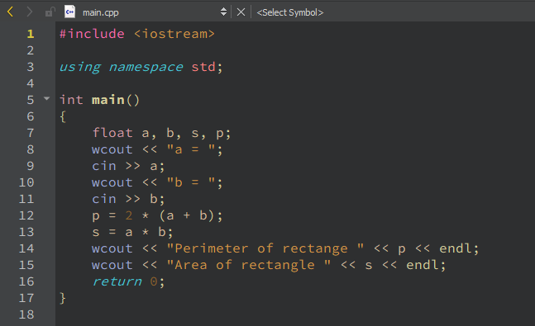Выполнил задание 1
* 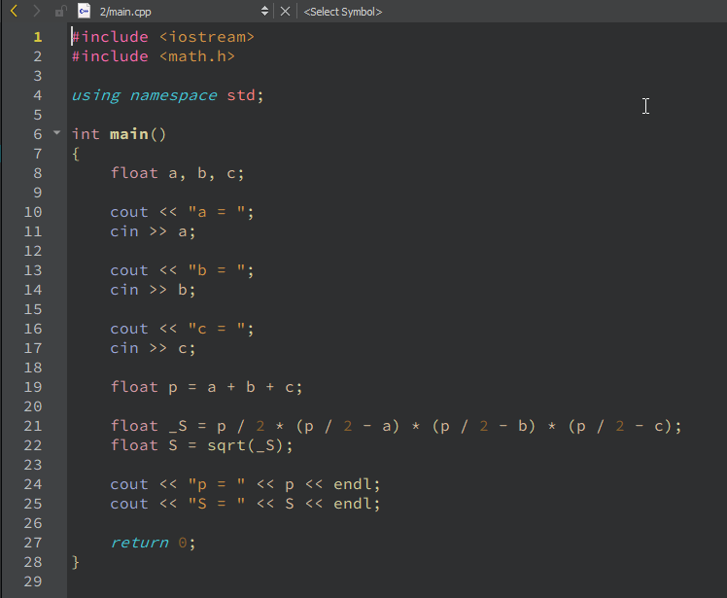Выполнил задание 2
* 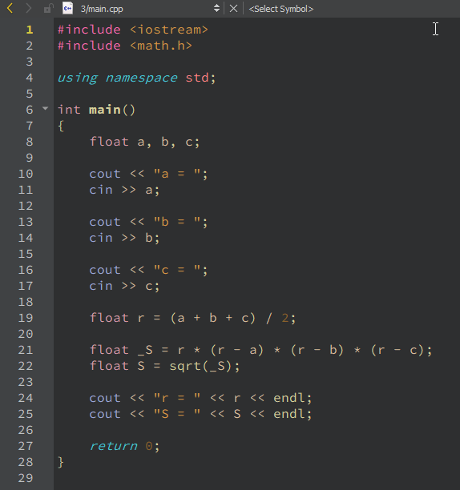Выполнил задание 3
* 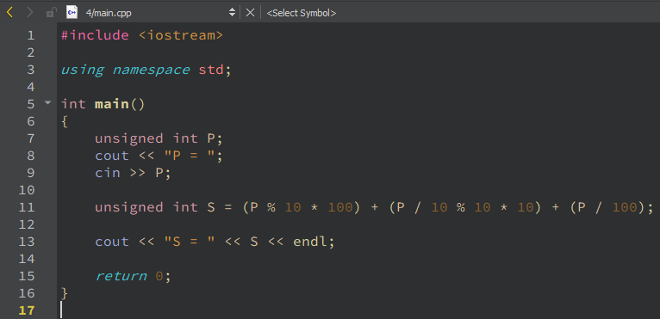Выполнил задание 4
* 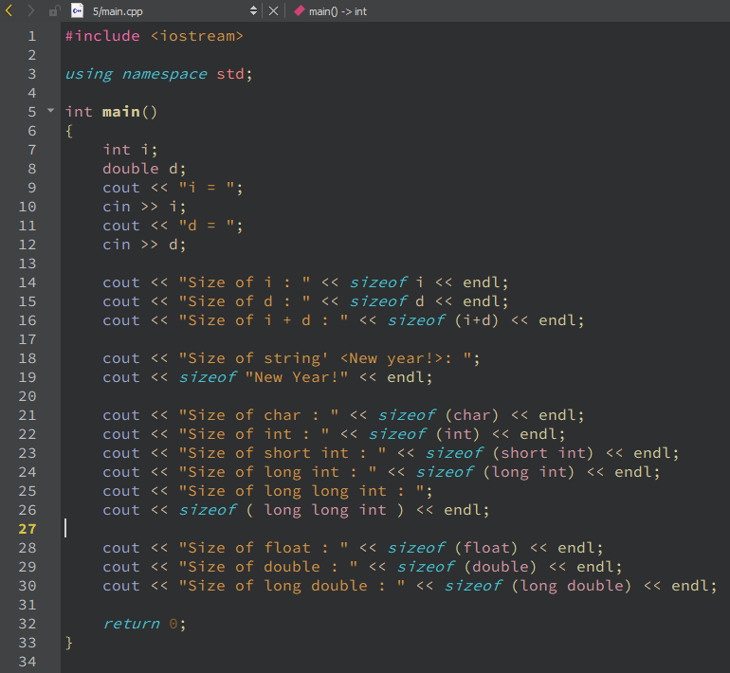Выполнил задание 5
* 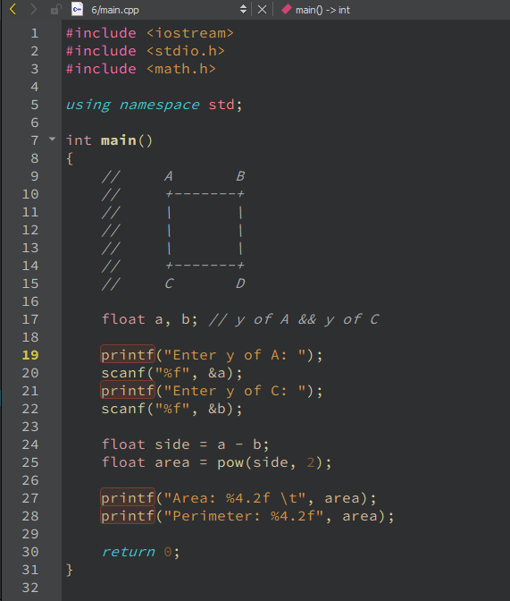Выполнил задание 6
* 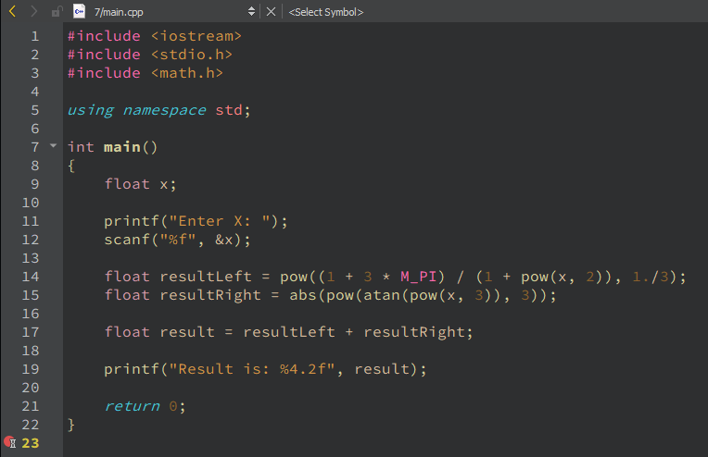Выполнил задание 7

Контрольные вопросы

* В чем разница между интерпретатором и компилятором?  
  Интерпретаторы переводят операторы программы в машинной код по мере её выполнения, а компиляторы делают это перед выполнением.
* Что делает компоновщик?  
  Компоновщик подключает к файлу другие модули и файлы.
* Каковы этапы обычного цикла разработки?  
  Анализ, Проектирование, Разработка, Документирование, Тестирование, Сопровождение
* Как стандарт С++11 улучшает поддержку многоядерных процессоров?  
  Библиотека thread?